CAHIER DES CHARGES

J.S.A

Prestataire :

Jordy, Samy, Adil développeurs web

Client :

J.S.A

Adresse : 34 place d’adrar 34070 Montpellier

Mission : spécialisée dans la vente de vêtements sportswear mixte

Cible visée : Adultes et jeunes adultes

Objectifs :

Les objectifs attendus par le client JSA sont :

- La création d’un site e-Commerce afin de faire connaître les différents produits qu’il propose.

- Le site devra comprendre une prise de commande de produits en ligne et un service de livraison.

- L’ensemble du portail devra être compatible avec les dernières versions des navigateurs les plus utilisés du marché, soit : Chrome, Firefox, Safari.

- Le site sera disponible en français et en anglais.

- Le site devra être compatible tous supports, y compris tablette et smartphone.

SWOT

Force | Faiblesses
En tant qu'entreprise de vêtements de sport, JSA a réussi à créer une fantastique base de clients dans le monde entier. Leur faible coût de fabrication leur permet d'avoir une gamme de produits bon marché. Par conséquent, ils peuvent attirer de nombreux clients. | La fabrication externalisée de l'entreprise est une faiblesse pour la marque. Pour une gestion de qualité et une bonne notoriété de la marque, l'entreprise doit avoir un groupe de travailleurs dévoués. Pour l'externalisation, JSA ne peut pas toujours avoir le contrôle de son produit. Par conséquent, leur produit peut ne pas avoir la même qualité dans tous les pays.
Opportunités | Menaces
JSA devrait essayer de chercher à se développer davantage sur le marché mondial tout en contrôlant la qualité des produits. | La présence de produits contrefaits est une menace sévère pour la marque. Le marché de ce genre de produits étant diversifié, il est difficile pour JSA de les contrôler.

Tableau comparatif

 | JSA | ASOS | NIKE
Qualité des produits | 6 | 7 | 8
Prix | 8 | 6 | 3
Territoire | 7 | 7 | 10
Positionnement | 4 | 5 | 6
Promotion | 7 | 6 | 10
Réputation | 8 | 7 | 9
Effectif | 8 | 7 | 10
Partenariats | 6 | 5 | 9

Résumé :

Le marché du sportswear s’est énormément développé ces dernières années et se créer une place parmi la concurrence est compliqué.
«J.S.A» a réussi à gérer sa notoriété en s’implantant mondialement tout en gardant un faible coût de fabrication, cependant les produits n’ont pas la même qualité dans tous les pays étant donné que l’entreprise est externalisée et ne peut donc pas toujours avoir le contrôle de son produit.
En raison d’un fort marché de contrebande, la contrefaçon est une énorme menace pour nous comme pour la concurrence; pour gérer ce problème, J.S.A essaye de se développer davantage sur le marché mondial pour contrôler la qualité des produits.

Besoins:

- PAGE D’ACCUEIL

  - Produits
    - Vêtements
    - Chaussures
    - Accessoires

  - Mon Profil
    - Inscription / Connexion
    - Panier

  - Contact
    - Contactez-nous
    - Qui sommes-nous ?
    - Avis clients

Fonctions du produit :

Le site doit être disponible en Français et en Anglais.
Aucune boutique, nous vendons nos produits seulement sur une plateforme de vente de vêtements en ligne.
Le site doit être en responsive design, aucune application mobile n’est prévue pour le moment.

Contraintes :

Le site devra inclure un service de création de profil, dans lequel l’utilisateur pourra consulter ses commandes, ses factures, son suivi de livraison ainsi que son panier.

Les technologies imposées pour le front sont HTML, CSS, JavaScript avec son framework React, et pour le back uniquement du PHP et framework Symfony, ainsi que du SQL pour nos BDD.

Les solutions de paiement à intégrer sont PayPal, Carte Bancaire et Crypto.

Des dispositions pour assurer la sécurité du site doivent être mises en place avant la mise en ligne.

Des tests de cohérence doivent être réalisés avant la livraison du projet. Le code-source du site devra être valide W3C et également être indenté, commenté pour faciliter le travail collaboratif ou la reprise de projet.

Diagramme de GANTT :
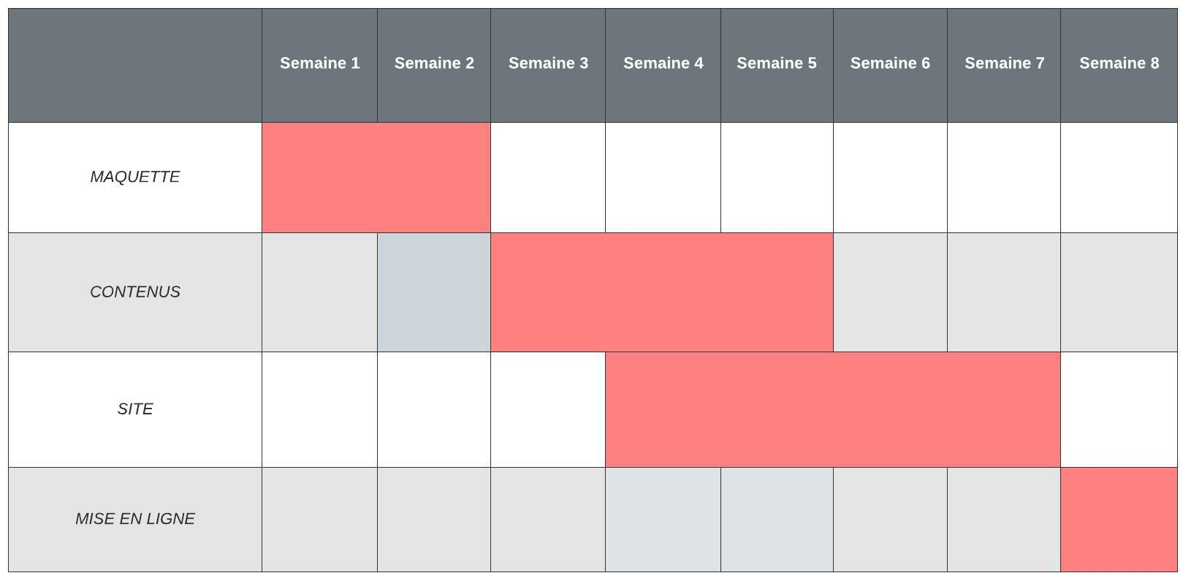

Fait Le : ……………….. A :…………….

Signature :

